
Manual de Apresentação
Gamificação Operacional UNI OPR
Guia visual para apresentar a ferramenta, explicar a lógica de apuração e conduzir a reunião com diretoria, RH e gestores.
Competência validada | 04/2026
Total de O.S apuradas | 8.099 O.S
Valor final apurado | R$ 21.131,46
Objetivo do material | Apoiar a apresentação da ferramenta com visão executiva e evidências visuais das telas.

Como usar este material
- Use a capa e a visão geral para contextualizar a ferramenta em menos de 1 minuto.
- Abra as abas na mesma ordem deste manual para manter uma narrativa clara.
- Quando precisar justificar um resultado, use a parte de Auditoria e o exemplo da auditoria individual da O.S.
- Se a reunião for mais executiva, foque em Fechamento, Ranking, Auditoria e Período.

1. Objetivo da ferramenta
A Gamificação Operacional transforma O.S finalizadas em pontuação auditável. A ferramenta identifica o colaborador responsável, relaciona a O.S à regional, aplica a regra do assunto e do grupo, verifica penalidades por diagnóstico, reincidência e SLA, e consolida tudo em ranking, auditoria e valor a ser pago.
Na prática, o sistema ajuda a responder três perguntas de gestão: quanto cada colaborador produziu, por que determinadas O.S pontuaram ou foram anuladas, e qual é o valor consolidado da competência analisada.
2. Fluxo da apresentação ao vivo
- Comece em Fechamento para mostrar o valor total, o período analisado e as pendências sem regra.
- Passe para Ranking para mostrar desempenho por colaborador e a consolidação da produtividade.
- Abra a Auditoria para demonstrar transparência: a ferramenta mostra o motivo de cada pontuação ou anulação.
- Mostre Configuração apenas se a reunião pedir profundidade técnica sobre grupos, assuntos, diagnósticos e governança.
- Finalize em Período para reforçar que o cálculo respeita a competência selecionada.
3. Mensagem executiva sugerida
“Esta ferramenta transforma a operação em uma apuração rastreável. Ela não mostra apenas o resultado final; ela mostra a regra aplicada, a justificativa operacional e o impacto financeiro da competência analisada.”

4. Fechamento
A aba Fechamento é a melhor abertura da apresentação. Ela mostra o resumo financeiro da competência, a quantidade total de O.S apuradas, o valor consolidado a ser pago e as pendências que ainda exigem configuração antes do fechamento.
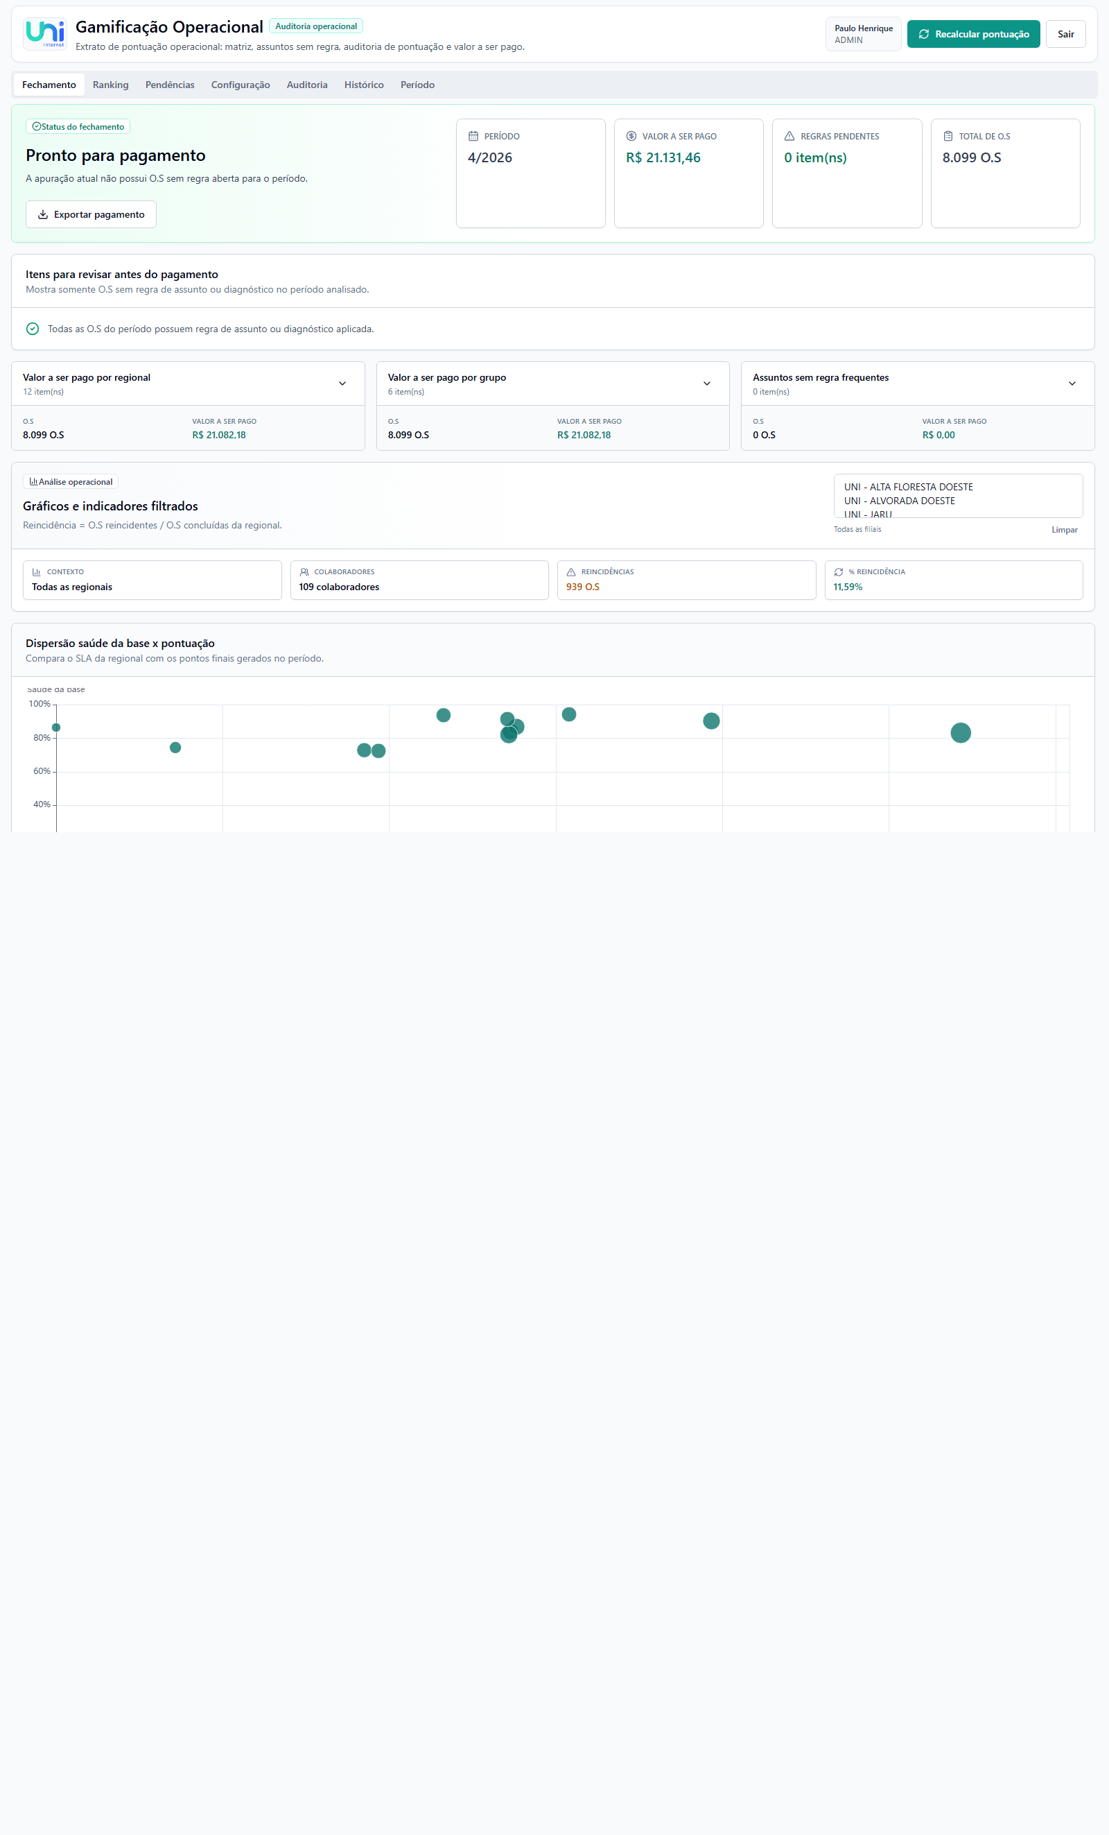
Tela de Fechamento com os principais indicadores da competência.
- Destaque o valor total da competência e a quantidade total de O.S.
- Explique que pendência, neste contexto, é o que ainda está sem regra configurada.
- Mostre que a exportação de pagamento já está disponível para o fechamento financeiro.
Mensagem sugerida para a reunião
“Aqui está o consolidado da competência. O sistema soma toda a produção válida, separa o que foi anulado por regra e entrega o valor final já pronto para conferência e pagamento.”

5. Ranking operacional
O Ranking mostra quem mais gerou resultado final na competência analisada. Essa visão é útil para gestão, acompanhamento de produtividade e leitura rápida de desempenho por colaborador.
Tela de Ranking operacional dos colaboradores.
- Explique que o ranking reflete o resultado final da apuração, e não apenas volume bruto de O.S.
- Se perguntarem sobre justiça do cálculo, conecte o ranking com a auditoria individual da O.S.
- Use o extrato operacional do colaborador como aprofundamento, não como primeira tela.
Leitura recomendada
“O ranking considera o que realmente virou resultado depois da aplicação das regras. Assim, ele premia produção válida e não apenas quantidade de ordens executadas.”

6. Auditoria operacional
A Auditoria é a área de prova do sistema. Ela permite filtrar O.S pontuadas, anuladas, fora prazo, reincidências e diagnósticos bloqueados, sempre mostrando a justificativa operacional por trás do resultado.
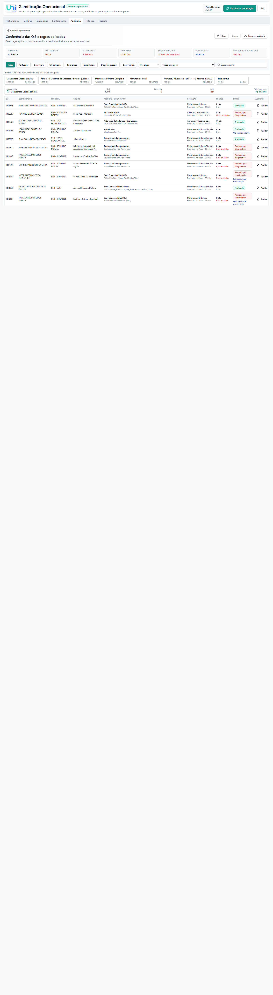
Tela de Auditoria operacional com filtros, cards e tabela das O.S.
- Use os cards para mostrar volume total, O.S anuladas, fora prazo, reincidências e pontos anulados.
- Mostre que a exportação da auditoria já existe e pode ser usada para conferência.
- Ao filtrar, espere alguns segundos até a atualização completar antes de comentar os números.
Mensagem sugerida para a reunião
“Se alguém questionar qualquer resultado, a resposta está aqui. A ferramenta mostra a base, a regra aplicada, o motivo operacional e o impacto em pontos.”

7. Auditoria individual da O.S
Quando o usuário clica em “Auditar”, a ferramenta abre um detalhamento completo da O.S. Essa visão é importante para defender a confiabilidade do sistema, porque mostra claramente por que a ordem pontuou, foi anulada ou ficou sem regra.
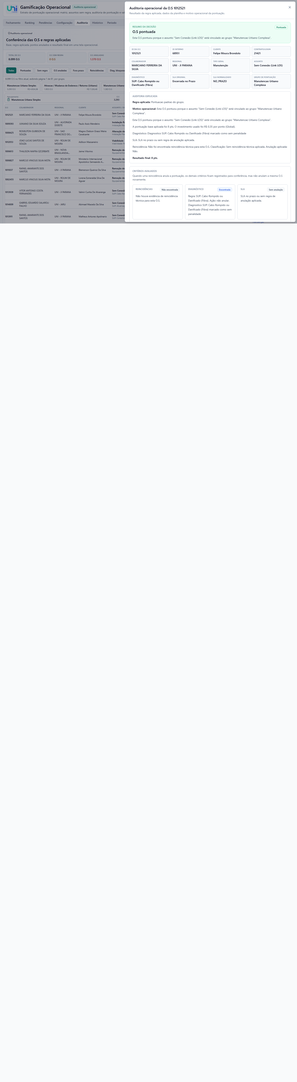
Exemplo de auditoria individual de uma O.S.
- Mostre o resumo da decisão em linguagem operacional.
- Aponte os campos da planilha: cliente, contrato/login, colaborador, regional, tipo geral, assunto, diagnóstico e SLA.
- Destaque a regra aplicada, o motivo operacional e o resultado final em pontos.
- Se houver reincidência, esse mesmo painel mostra a evidência usada na classificação.

8. Configuração e governança
A aba Configuração concentra a governança da apuração. É nela que ficam o valor do ponto, os grupos de pontuação, os assuntos vinculados, os diagnósticos e os cadastros operacionais que sustentam o cálculo.
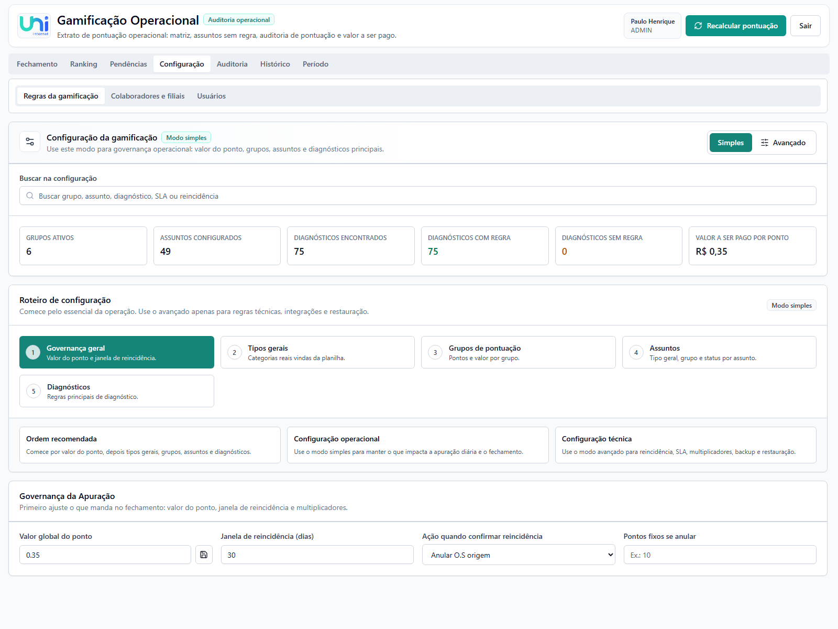
Configuração das regras da gamificação, com grupos e governança da matriz.
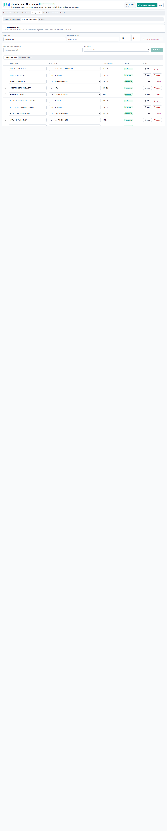
Cadastro e vínculo de colaboradores e filiais.
- Se a diretoria perguntar sobre manutenção da regra, esta é a tela que comprova governança.
- Explique que a apuração depende de assuntos, grupos, diagnósticos e cadastros consistentes.
- Se a reunião for mais executiva, passe rápido por esta parte para não aprofundar demais no técnico.

9. Histórico e período analisado
Essas duas abas ajudam a explicar um ponto essencial: a ferramenta trabalha com competência selecionada. Mesmo quando há mais de um mês importado na base, ranking, auditoria, gráficos e fechamento devem respeitar o período analisado.
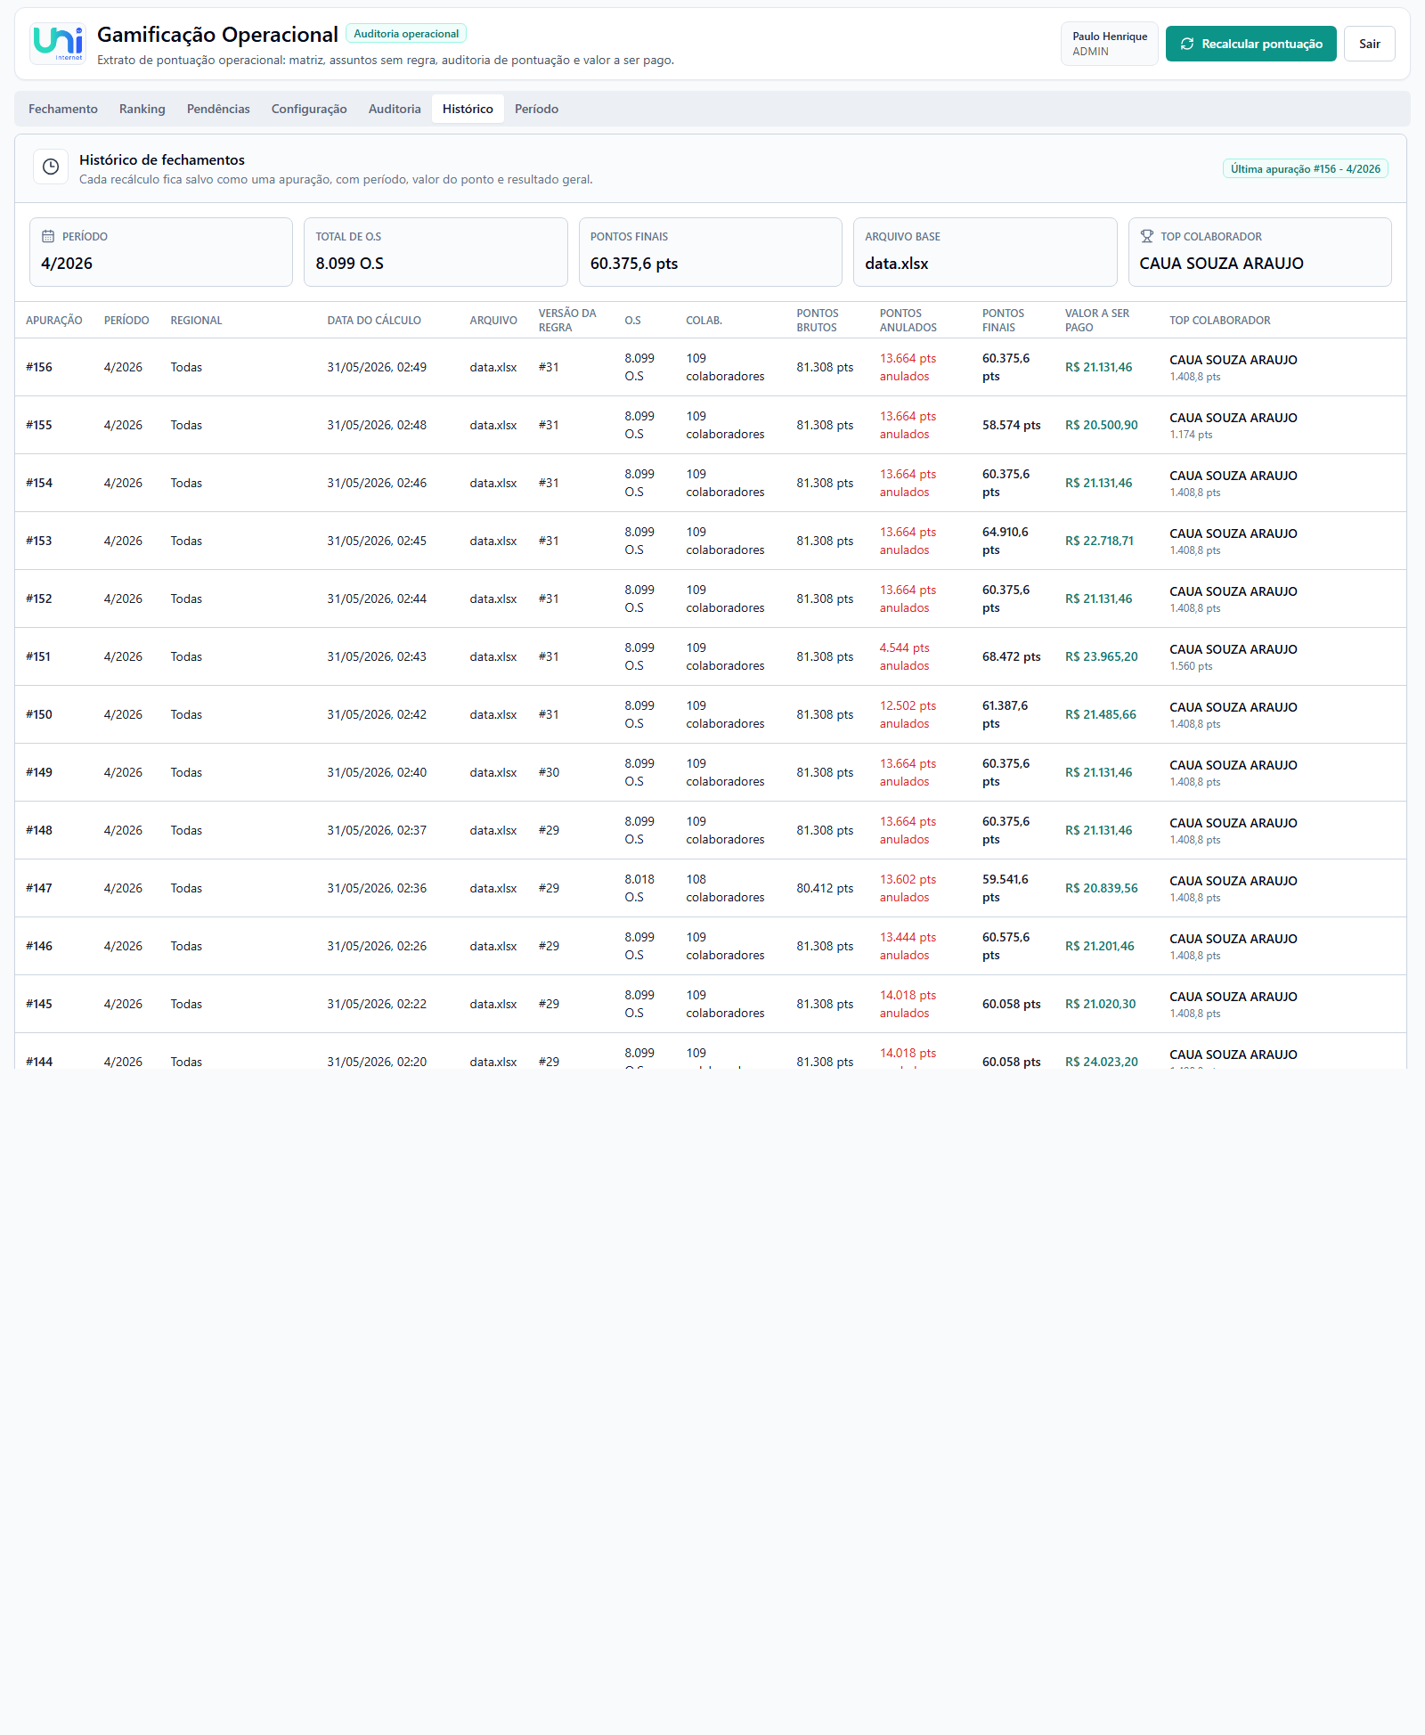
Histórico de execuções e consolidações da apuração.
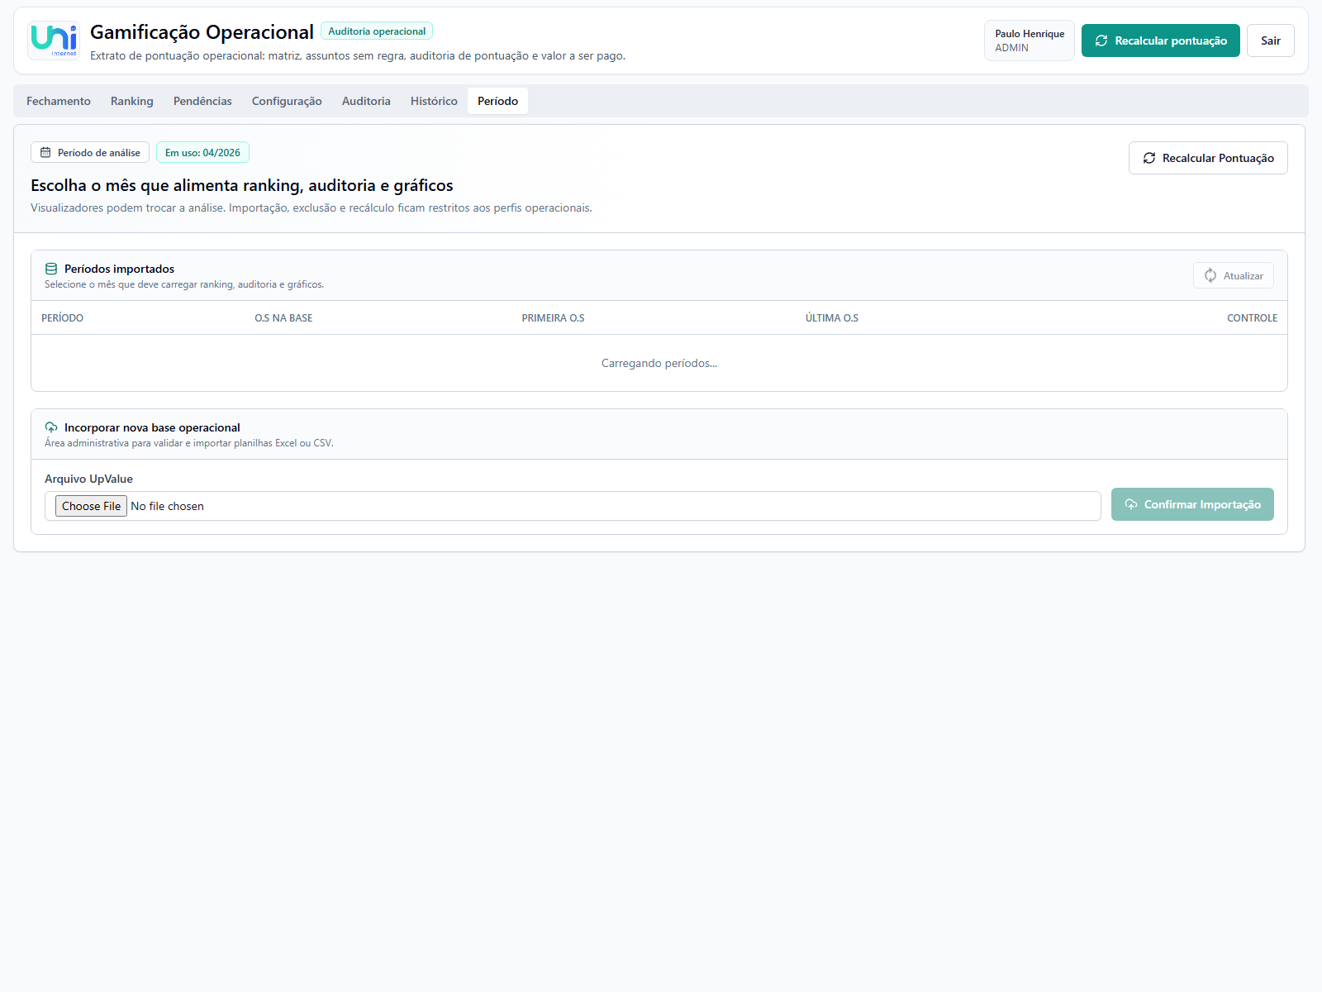
Controle do período em uso para ranking, auditoria e gráficos.
- Use a aba Período para mostrar qual competência está em uso.
- Explique que a base pode guardar vários meses, mas a leitura gerencial deve seguir apenas o período selecionado.
- Se perguntarem sobre rastreabilidade temporal, use Histórico e Período juntos.

10. Números da competência validada
Competência em uso | 04/2026
Total de O.S | 8.099 O.S
O.S fora prazo | 1.244 O.S
O.S com reincidência que anulou | 939 O.S
Pontos anulados | 13.664 pts
Valor final apurado | R$ 21.131,46

Esses números foram usados como referência para a validação visual e funcional da ferramenta antes da apresentação.
11. Perguntas que a ferramenta já responde bem
- Quanto cada colaborador gerou de resultado final na competência.
- Por que uma O.S pontuou, foi anulada ou ficou sem impacto financeiro.
- Quantas O.S ficaram fora prazo e quantas entraram como reincidência.
- Qual é o valor consolidado a ser pago por competência.
- Quais pontos ainda exigem governança antes do fechamento.
12. Encerramento sugerido
“A Gamificação Operacional entrega três ganhos ao mesmo tempo: governança da regra, rastreabilidade da apuração e velocidade para fechar a competência com segurança.”

